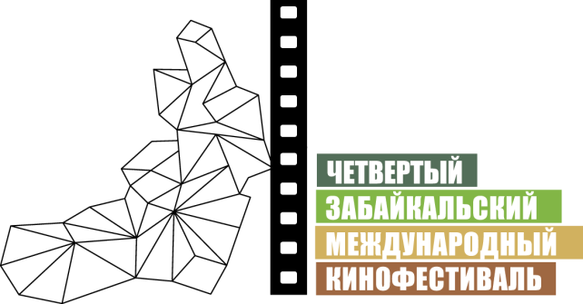

Москва, 6 марта 2014 года

Внеконкурсные программы IV ЗМКФ

В рамках Четвертого Забайкальского Международного Кинофестиваля, который пройдет в Чите с 29 мая по 2 июня 2014 года, зрителям будут представлена серия специальных внеконкурсных программ. Среди них – программы «Возвращение», «Эко-Доку», «Британия и Россия».

Программа «Возвращение» представит классические и современные фильмы одной из бывших советских республик. Тема «возвращения к своим корням» – важнейшая для кинофестиваля: только память о прошлом в неразрывной связи с настоящим позволяет киноискусству двигаться вперед, развиваясь и находя новые слова для следующих поколений.

В программе представлены фильмы одной из бывших союзных республик СССР – Грузии – оказавшие огромное влияние на развитие всей советской кинематографии. Сегодняшнее кино Грузии – в тренде мирового кинофестивального интереса. Программа позволит охватить историю и современность киргизского кино в его лучших проявлениях.

В программе классические фильмы студии «Грузия-фильм»:
- «Листопад» (1966), режиссер Отар Иоселиани;
- «Не горюй» (1968), режиссер Георгий Данелия;
- «Древо желаний» (1976), режиссер Тенгиз Абуладзе.
А также две современные картины:
- «Вторжение» (2012), режиссер Дито Цинцадзе;
- «Длинные светлые дни» (2013), режиссеры Нана Эквтимишвили, Саймон Гросс.

Программа «Эко-Доку» – документальные и научно-популярное кино, раскрывающее темы экологии, сохранения живой природы и экосистемы Земли. Экологическая тема в мировом киноискусстве – одна из наиболее актуальных и востребованных. Все больше зрителей задумываются на темы сохранения природы в ее первозданной красоте и силе.

Программа «Эко-доку» призвана возродить этот интерес у российской публики, показав лучшие документальные фильмы Европы и России на экологическом материале:
- «Мусор» (США, 2012), режиссер Кандида Брэди;
- «Счастливые люди: год в тайге» (Германия, 2010), режиссеры Дмитрий Васюков, Вернер Херцог;
- «Книга тундры: повесть о Вуквукае – маленьком камне» (Россия, 2011), режиссер Алексей Вахрушев;
- «Кочевье» (Киргизия, 2011), режиссеры Молдосеит Мамбетокунов, Артыкпай Суюндуков;
- «Месторождение» (Россия, 2012), режиссер Иван Головнев.

Программа «Британия и Россия» посвящена объявлению 2014 года годом Великобритании в России. В программе – современные английские фильмы.

Великобритания и Россия – давние союзники в социальной, экономической и культурной сферах. Кинематограф «туманного Альбиона» – один из самых оригинальных и актуальных на сегодня. Яркие психологические образы, социальная проблематика и блестящая режиссура роднят его с лучшими лентами российского производства.

Программа призвана показать весь спектр возможностей и жанров современного кинематографа Великобритании:
- «Поле в Англии» (2013), режиссер Бен Уитли;
- «Студия звукозаписи «Берберян» (2011), режиссер Питер Стриклэнд;
- «Лето в феврале» (2013), режиссер Кристофер Менол.

Помимо кинопоказов, в рамках внеконкурсных программ состоятся творческие встречи и мастер-классы с деятелями кинематографа из разных стран.

Инициатор Кинофестиваля – НП «Забайкальское землячество»
Генеральный спонсор Кинофестиваля – ЗАО «ИнтерМедиаГруп»
Информационный партнер – журнал Андрея Малахова StarHit

Официальный сайт ЗМКФ – http://www.zmkf.ru

